

Міністерство освіти і науки України

РАДА ДИРЕКТОРІВ закладів фахової передвищої освіти
ХЕРСОНСЬКОЇ ОБЛАСТІ

вул. Небесної сотні, 23, м. Херсон, 73000 Україна, тел./факс: 0552 222743
www: http://rada-directoriv.ks.ua, http://college.ks.ua, e-mail: radadirektoriv-kherson@ukr.net
 | Н А К А З
07.11.2022 | Херсон |  |  | № 15-1/3
Про роботу обласних
методичних об’єднань
Відповідно до плану роботи обласного методичного об’єднання викладачів бухгалтерського обліку та інформаційних технологій у бухгалтерському обліку закладів фахової передвищої освіти Херсонської області, за погодженням з керівництвом відокремленого структурного підрозділу «Херсонський політехнічний фаховий коледж Національного університету «Одеська політехніка»

НАКАЗУЮ:

1. Провести 10 листопада 2022 року на базі відокремленого структурного підрозділу «Херсонський політехнічний фаховий коледж Національного університету «Одеська політехніка» засідання обласного методичного об’єднання викладачів бухгалтерського обліку та інформаційних технологій у бухгалтерському обліку закладів фахової передвищої освіти Херсонської області в онлайн-режимі за допомогою платформи Skype.
2. Відповідальність за організацію, проведення та підготовку учасників обласного методичного об’єднання викладачів бухгалтерського обліку та інформаційних технологій у бухгалтерському обліку в онлайн-режимі покласти на голову обласного методичного об’єднання Комліченко О.О.
3. Рекомендувати керівникам закладів фахової передвищої освіти:
3.1 Направити 10 листопада 2022 року на онлайн-засідання обласного методичного об’єднання викладачів бухгалтерського обліку та інформаційних технологій у бухгалтерському обліку до відокремленого структурного підрозділу «Херсонський політехнічний фаховий коледж Національного університету «Одеська політехніка».
  - Видати відповідні накази по закладам освіти.
4. Зарахувати учасникам методичного об’єднання 6 годин як час, витрачений на підвищення кваліфікації та врахувати його при черговій атестації педпрацівників.
5. Контроль за виконанням наказу покладаю на себе.
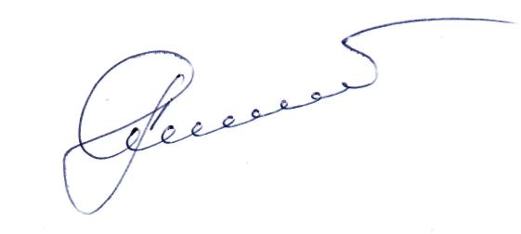
Голова Ради |  | Олекандр ЯКОВЕНКО
Проєкт вносить:  Методист базового закладу фахової передвищої освіти | 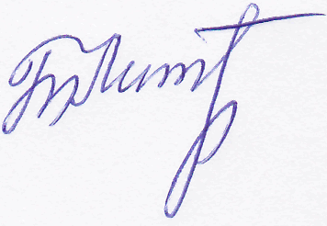 | Тетяна ЛИТВИНЕНКО

